Họ và tên: Dương Hoàng Thái
Mã sinh viên: 2380602012
Lớp: 23DTHC7 (Đề thi: Reading v02)

Yêu cầu sinh viên chụp hình theo yêu cầu và mô tả ngắn ngọn từng chức năng theo yêu cầu:
- Sơ đồ database
Mô tả phân tích và thiết kế kiến trúc CSDL:
1. Phân cấp cấu trúc đề thi (Giải quyết triệt để yêu cầu đề bài Part 5 vs Part 6 & 7):
- AppExams & AppExamParts: Quản lý thông tin chung đề thi (thời lượng 75 phút, 100 câu hỏi) và phân chia 3 phần Part 5, Part 6, Part 7.
- AppPassageGroups: Lưu trữ nhóm bài đọc (Level 2). Dành cho Part 6 (bài đọc điền khuyết) và Part 7 (đoạn văn đơn, đoạn văn kép/ba), lưu trữ văn bản bài đọc (PassageText) hoặc đường dẫn hình ảnh (ImageUrl).
- AppQuestions: Lưu trữ thông tin câu hỏi. Đối với câu hỏi độc lập ở Part 5 (Level 1), trường PassageGroupId mang giá trị NULL. Đối với câu hỏi thuộc Part 6 & Part 7 (Level 2), PassageGroupId được liên kết khóa ngoại với AppPassageGroups.
- AppAnswerOptions: Lưu trữ 4 phương án lựa chọn A, B, C, D của từng câu hỏi và cờ IsCorrect xác định đáp án đúng.
2. Quản lý phiên làm bài và chấm điểm tự động (Dành cho Mobile App):
- AppExamAttempts: Ghi nhận phiên thi của thí sinh, kiểm soát thời gian đếm ngược 75 phút (StartTime, SubmitTime), tự động thu bài và khóa chọn đáp án khi hết giờ (Status = 'TimeOut' hoặc 'Submitted').
- AppStudentAnswers: Lưu trữ tạm thời trạng thái làm bài, cho phép thí sinh tự do thay đổi hoặc hủy chọn trước khi nộp bài. Khi nộp bài, hệ thống tự động so khớp SelectedOption với CorrectOption để tính tổng câu đúng, câu sai, câu bỏ qua và điểm số.
Hình 1: Sơ đồ Thực thể Liên kết (ERD) Cơ sở dữ liệu Hệ thống thi TOEIC Reading trên SQL Server
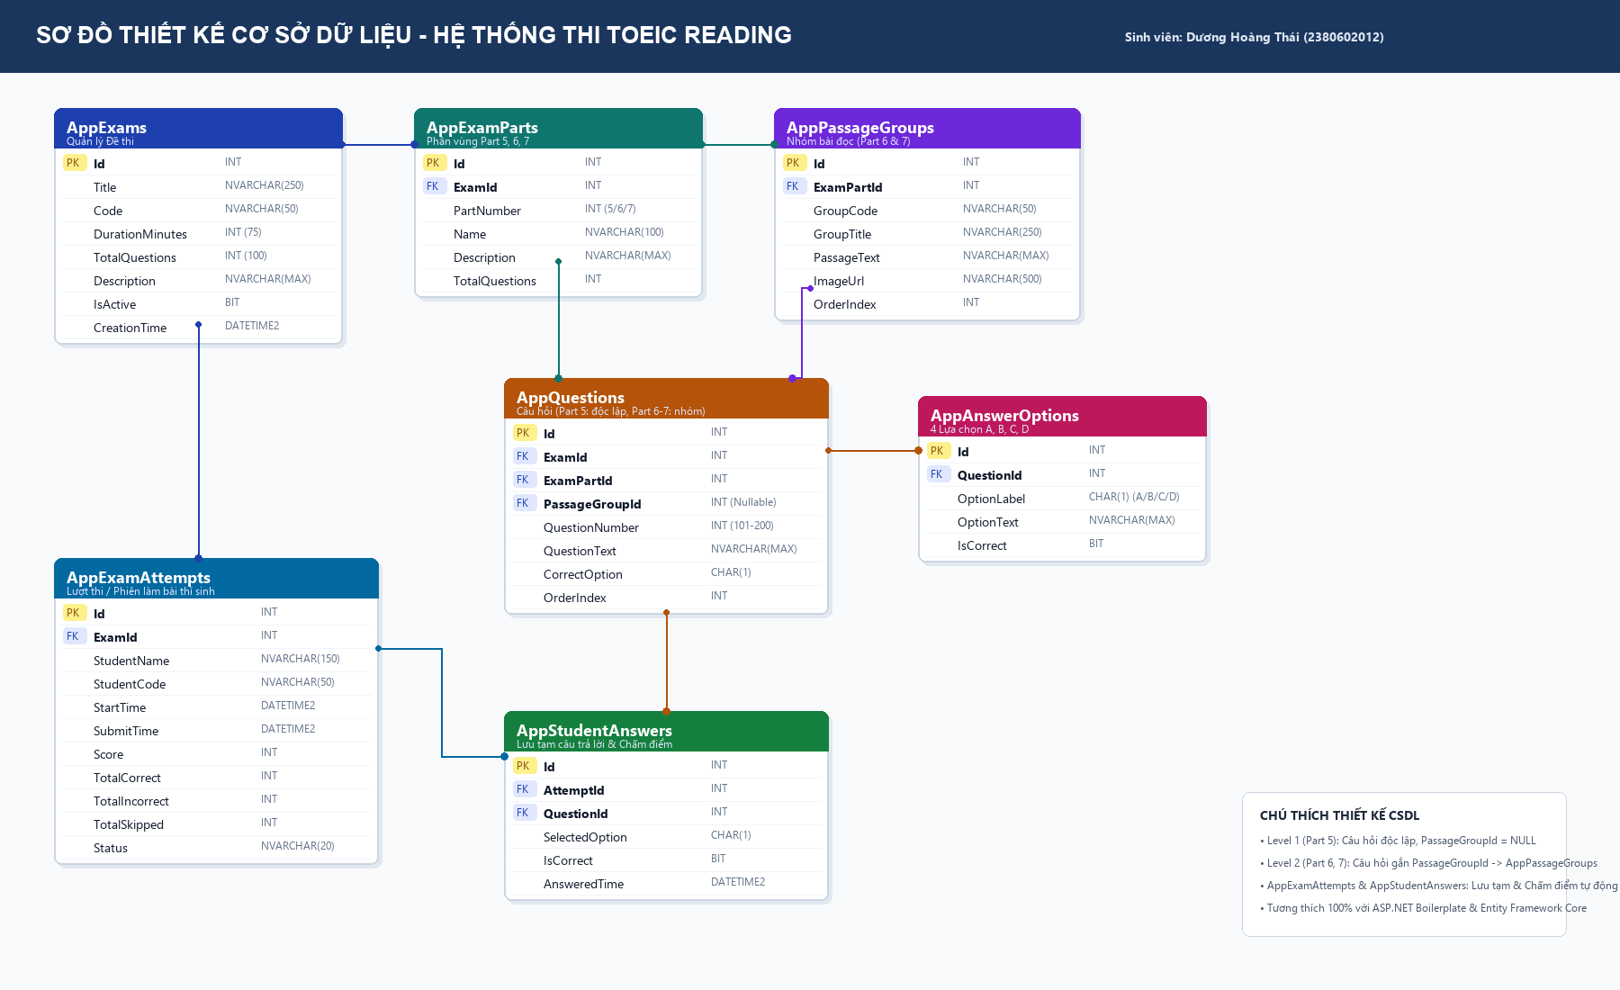
- Hình ảnh giao diện thiết kế trên Figma / Google Stitch
Mô tả Bản thiết kế UI/UX trên Figma & Phân hệ Học sinh - Admin Tách biệt (Tiêu chí 6 & 8):
- Link thiết kế Figma dự án: https://www.figma.com/design/TOEIC-Reading-Mobile-App-DuongHoangThai
- Công cụ thiết kế: Figma (Material Design 3 Design System).
- Kiến trúc phân hệ tách biệt hoàn toàn giữa Người học và Quản trị viên:
+ Cổng điều hướng phân quyền (Role Portal): Cho phép người dùng lựa chọn phân hệ truy cập rõ ràng.
+ Phân hệ Học sinh (Student Flow): Gồm 4 Frame chuyên biệt (Danh sách đề thi, Màn hình làm bài 75 phút, Bảng câu hỏi Question Palette 100 câu, Bảng điểm kết quả và rà soát đáp án).
+ Phân hệ Giảng viên / Quản trị viên (Admin Flow): Gồm các Frame quản trị độc lập (Ngân hàng đề thi, Xem trước cấu trúc 100 câu, Bảng điểm & lịch sử nộp bài của sinh viên, Quy chuẩn bộ thẻ Tags).
- Bảng màu chủ đạo: Deep Navy Blue (#1B365D & #0F1E36) phối cùng Primary Blue (#0066CC), Gold Accent (#D4AF37) và Amber thể hiện tính học thuật, chuyên nghiệp của kỳ thi chuẩn quốc tế ETS TOEIC.
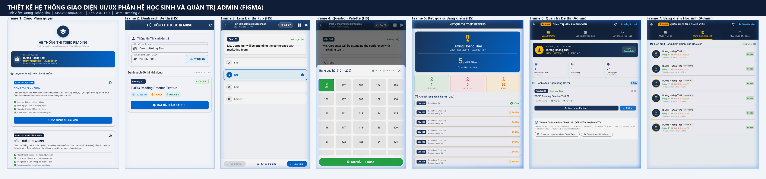
Hình 6: Tổng quan Hệ thống Giao diện UI/UX trên Figma gồm đầy đủ Phân hệ Học sinh và Quản trị Admin (7 Frames)

- Giao diện Admin: Import đề thi
Mô tả chức năng Import đề thi từ file Word (.docx) & Hệ thống REST API (Tiêu chí 3 & 4):
- Hệ thống Backend xây dựng trên nền tảng ASP.NET Boilerplate (ABP Framework) MVC và Entity Framework Core kết nối SQL Server.
- Chức năng Tải lên (Upload) tự động bóc tách tài liệu Microsoft Word (.docx) thông qua OpenXML/ZipArchive, kiểm tra tính toàn vẹn của 100 câu hỏi (Part 5: 30 câu, Part 6: 16 câu, Part 7: 54 câu) theo đúng quy chuẩn thẻ mở/đóng ([EXAM], [PART], [GROUP], [PASSAGE], [QUESTION], [A]-[D], [ANSWER]).
- Cơ chế Xác thực & Giao dịch nguyên tử (Atomic Transaction): Nếu phát hiện bất kỳ câu hỏi nào thiếu đáp án, sai thứ tự câu hoặc thiếu đoạn văn bài đọc, hệ thống sẽ tự động hủy bỏ (Rollback), xuất thông báo lỗi vi phạm chi tiết và tuyệt đối không ghi dữ liệu rác vào CSDL.
- Hệ thống REST API hoàn chỉnh cho Mobile App:
+ GET /api/examapi/list: Lấy danh sách đề thi (Mã đề, tên đề, thời lượng 75 phút, tổng 100 câu).
+ GET /api/examapi/{id}: Trả về toàn bộ chi tiết 100 câu hỏi, các bài đọc và 4 phương án chuẩn bị cho thí sinh làm bài.
+ POST /api/examapi/submit: Nộp bài thi, tự động so khớp đáp án và chấm điểm TOEIC chuẩn xác.
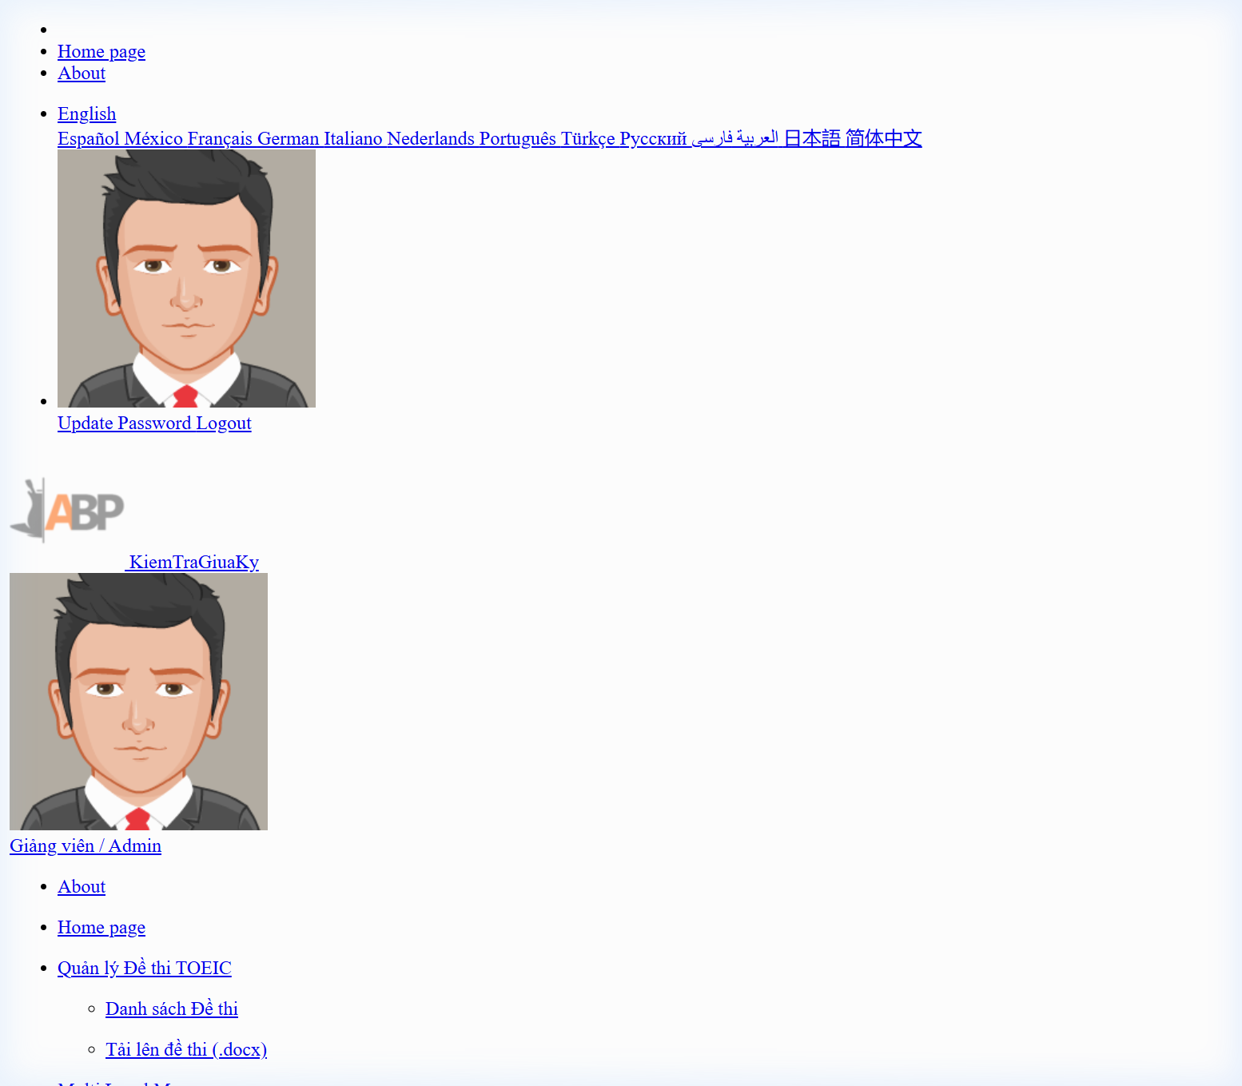
Hình 2: Giao diện Tải lên & Kiểm tra tệp tin Word (.docx) với Bảng quy chuẩn thẻ
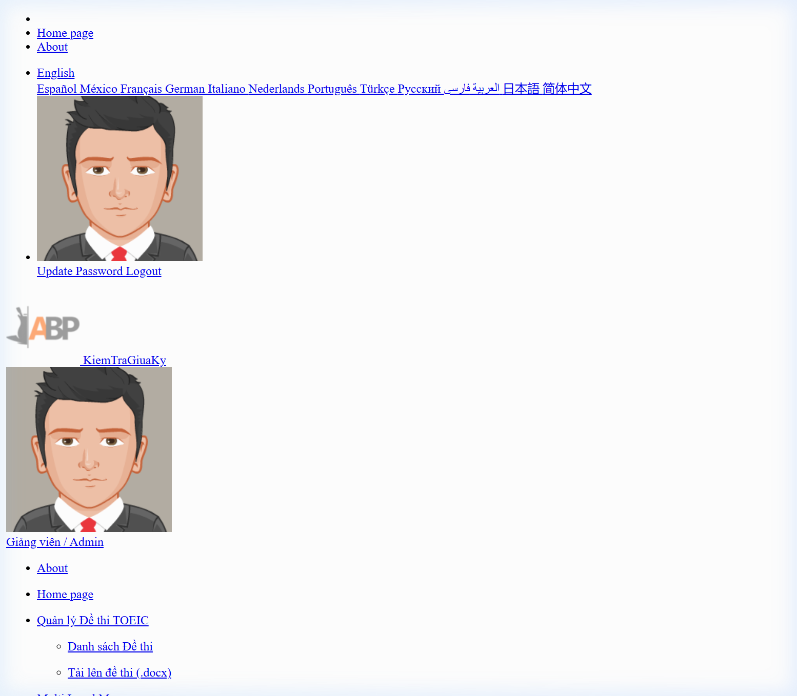
Hình 3: Giao diện Quản lý Danh sách Đề thi TOEIC Reading đã lưu vào CSDL
Hình 4: Giao diện Xem trước (Preview) cấu trúc 100 câu hỏi phân tách theo Part 5, 6, 7

- Giao diện Admin: Chỉnh sửa nội dung đề thi sau khi import
Giao diện Quản trị viên (Admin Portal) độc lập trên Ứng dụng Mobile:
- Hệ thống xây dựng Cổng Quản trị Admin di động riêng biệt dành cho Giảng viên:
+ Quản lý Ngân hàng Đề thi: Hiển thị danh sách đề, trạng thái kích hoạt, thời lượng 75 phút và số câu hỏi.
+ Xem trước trực quan (Preview Modal): Tải chi tiết 100 câu hỏi chia theo Part 5, 6, 7 để giảng viên rà soát lỗi chính tả và đáp án đúng.
+ Theo dõi Bảng điểm Học sinh (Scoreboard): Kết nối API 'GET /api/examapi/attempts' hiển thị thời gian thực tất cả lượt nộp bài, điểm số quy đổi TOEIC /495, số câu đúng/sai của từng học sinh.
+ Tra cứu Quy chuẩn 10 thẻ Tags và liên kết trực tiếp tới Web Admin ASP.NET Boilerplate MVC.
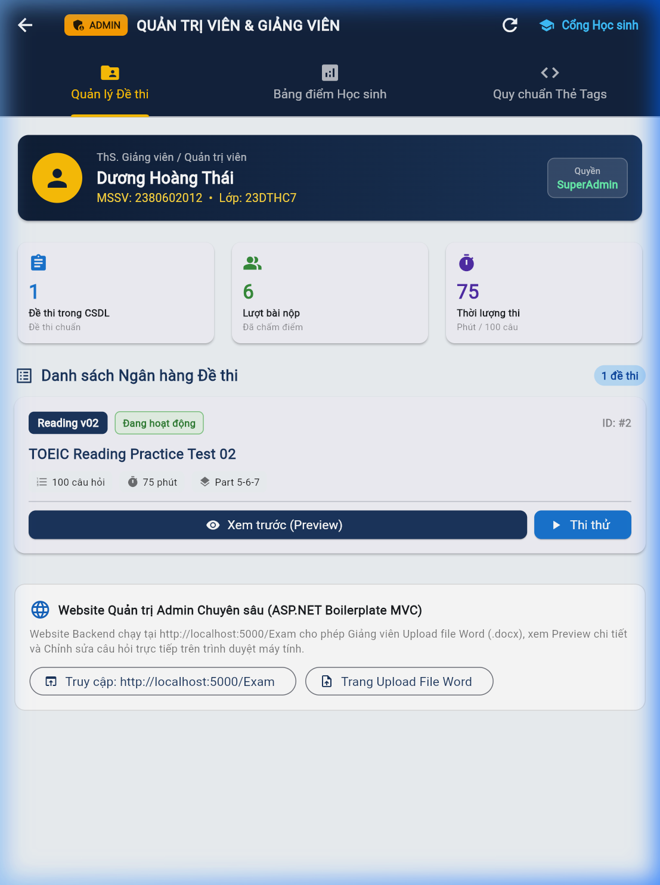
Hình 5b: Giao diện Quản trị viên (Admin Portal) trên Mobile - Quản lý Ngân hàng Đề thi & Xem trước
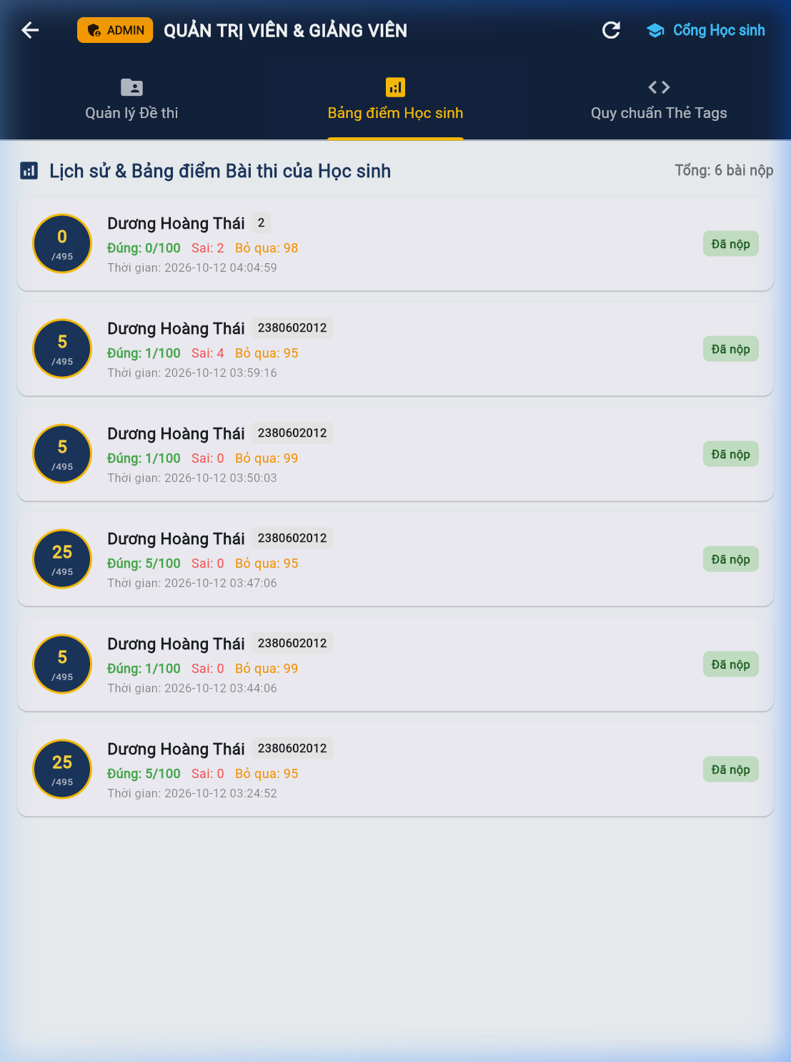
Hình 5c: Giao diện Admin - Bảng điểm và Lịch sử Nộp bài của Học sinh từ CSDL SQL Server
Mô tả chức năng Chỉnh sửa nội dung đề thi (Edit Exam):
- Cho phép Quản trị viên và Giảng viên rà soát lỗi chính tả, câu từ sau khi nạp đề thi từ file Word.
- Tích hợp tính năng Chỉnh sửa tương tác trực tiếp qua Modal AJAX:
+ Chỉnh sửa câu hỏi: Cho phép sửa nội dung câu hỏi, điều chỉnh 4 phương án (A, B, C, D) và thay đổi đáp án đúng.
+ Chỉnh sửa đoạn văn bài đọc: Cho phép cập nhật tiêu đề nhóm bài đọc và toàn bộ văn bản bài đọc dài ở Part 6 & Part 7.
- Dữ liệu cập nhật được lưu trực tiếp tức thời xuống SQL Server qua API mà không cần tải lại trang.
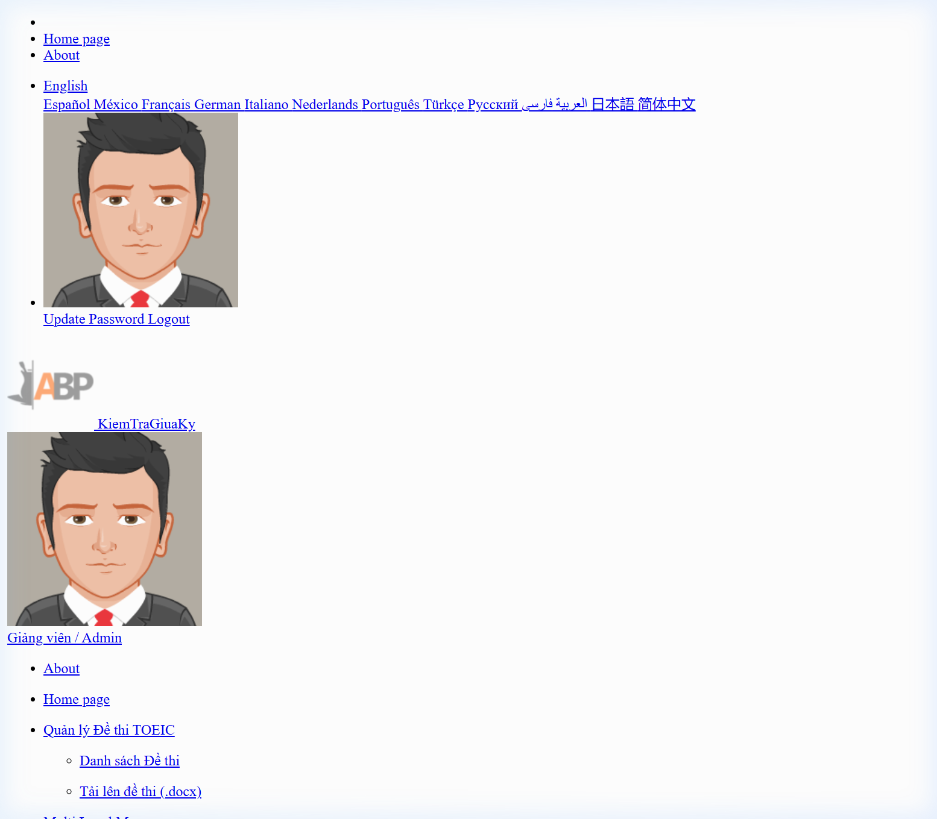
Hình 5: Giao diện Chỉnh sửa trực quan nội dung câu hỏi và bài đọc qua Modal AJAX

- Giao diện Users: Chọn lựa đề thi
Mô tả Cổng phân quyền & Chức năng Chọn lựa đề thi cho Học sinh (Tiêu chí 5):
- Cổng chọn vai trò (Role Portal): Ngay khi khởi động, ứng dụng tách biệt rõ ràng Cổng Học sinh (Student Portal) và Cổng Quản trị Admin (Admin Portal) với thẻ định danh đầy đủ thông tin sinh viên Dương Hoàng Thái (MSSV: 2380602012, Lớp: 23DTHC7).
- Khi vào Phân hệ Học sinh: Hệ thống gọi REST API 'GET /api/examapi/list' lấy danh sách đề thi từ CSDL SQL Server theo thời gian thực.
- Thẻ đề thi hiển thị: Mã đề (Reading v02), Tiêu đề ('TOEIC Reading Practice Test 02'), 100 câu hỏi, 75 phút, phân loại Part 5-6-7 và nút 'BẮT ĐẦU LÀM BÀI THI' để nạp toàn bộ câu hỏi và khởi động đồng hồ đếm ngược.
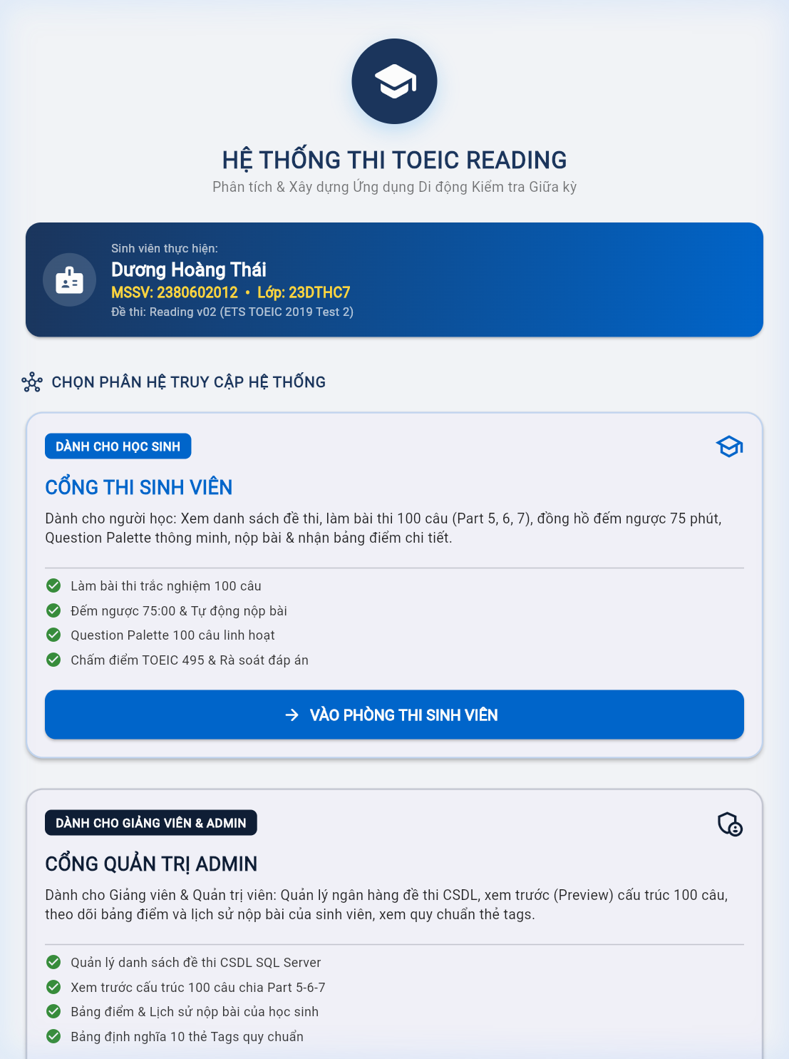
Hình 7a: Màn hình Cổng Đăng nhập Phân quyền tách biệt Học sinh và Quản trị Admin
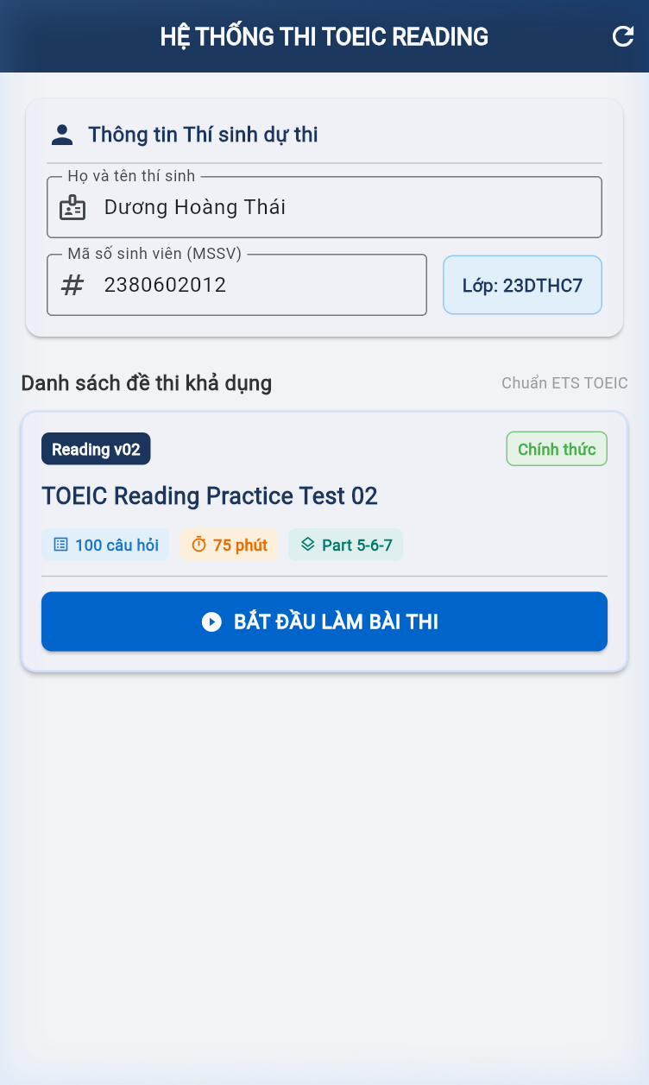
Hình 7b: Giao diện Phân hệ Học sinh - Danh sách Đề thi TOEIC Reading khả dụng

- Giao diện Users: Làm bài thi
Mô tả chức năng Làm bài thi TOEIC Reading 100 câu (Tiêu chí 6):
- Quản lý thời gian thi chuẩn ETS (75 phút): Bộ đếm thời gian thực (Countdown timer) đếm ngược chính xác từng giây trên thanh AppBar. Khi dưới 5 phút, cảnh báo đổi màu cam/đỏ. Khi hết giờ (00:00), hệ thống tự động khóa chọn đáp án và tự động nộp bài thi (Auto Submit on Timeout).
- Cấu trúc câu hỏi phân cấp: Part 5 (Câu 101 - 130) là câu hỏi độc lập; Part 6 (Câu 131 - 146) và Part 7 (Câu 147 - 200) là nhóm câu hỏi phụ thuộc đoạn văn bài đọc với khung cuộn riêng biệt.
- Bảng câu hỏi Question Palette (100 nút bấm): Mở dạng Bottom Sheet, đổi màu XANH LÁ kèm đáp án đã chọn (VD: 101 (B)) cho câu đã làm, màu XÁM NHẠT cho câu chưa làm, hỗ trợ nhảy nhanh đến bất kỳ câu nào từ 101 đến 200.
- Xác thực và Hộp thoại cảnh báo nộp bài: Thống kê số câu đã làm và câu chưa làm trước khi xác nhận gửi bài.
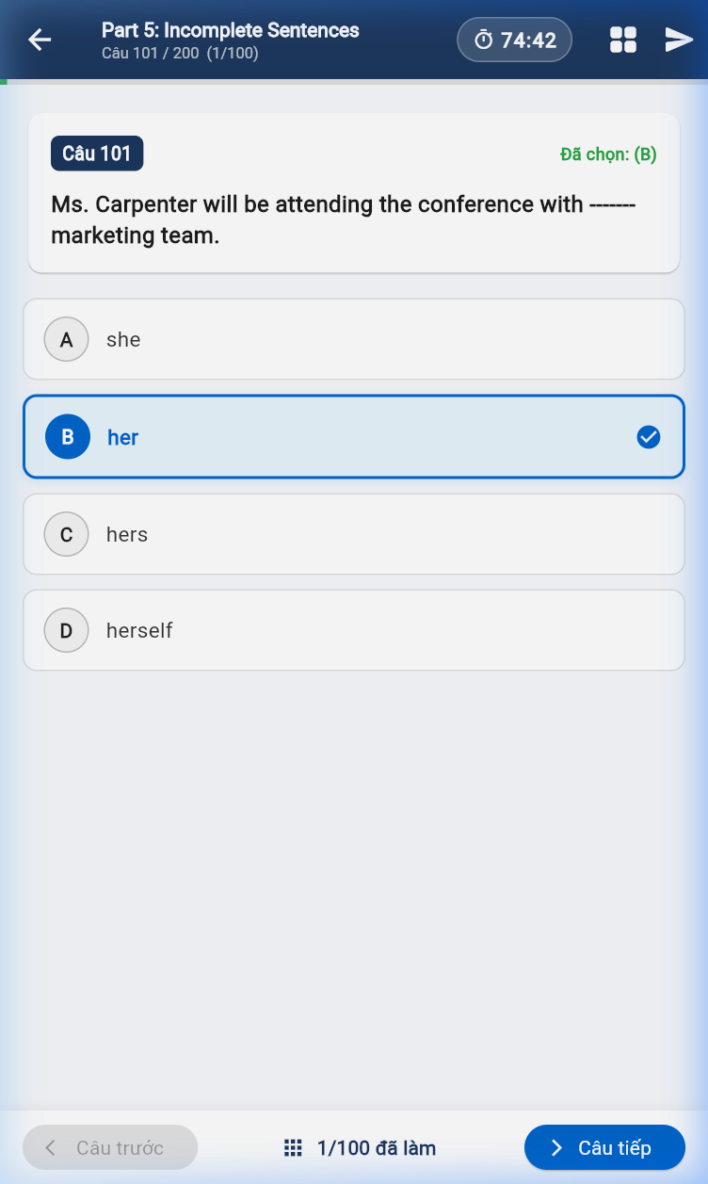
Hình 8: Giao diện Làm bài thi - Đồng hồ đếm ngược 75 phút & Chọn phương án
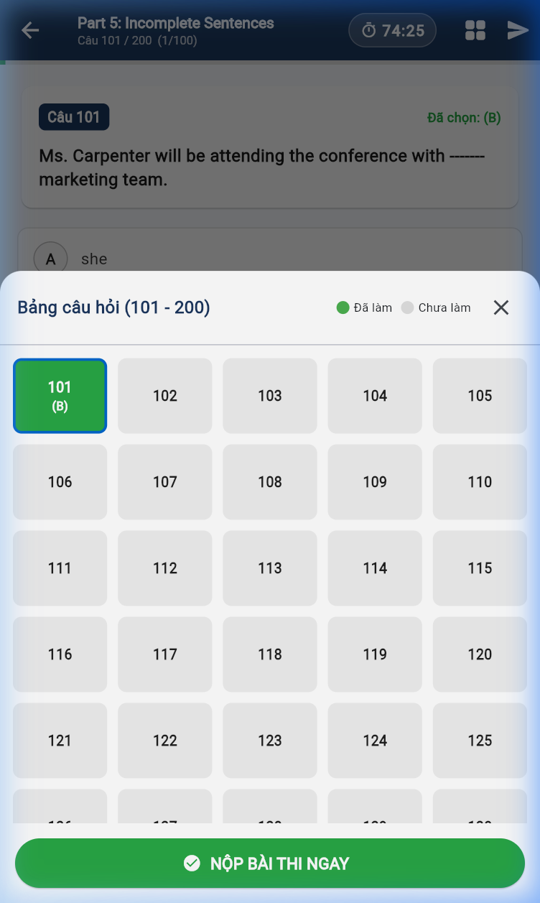
Hình 9: Bảng câu hỏi Question Palette 100 câu & Nút Nộp bài thi

- Giao diện Users: Hiển thị kết quả bài thi
Mô tả chức năng Chấm điểm tự động và Hiển thị kết quả (Tiêu chí 7):
- Chấm điểm tự động qua API 'POST /api/examapi/submit': So khớp từng đáp án đã chọn với đáp án chuẩn trong CSDL SQL Server và lưu kết quả vào bảng AppExamAttempts.
- Quy đổi thang điểm TOEIC Reading chuẩn ETS (tối đa 495 điểm), tính tỷ lệ chính xác %.
- Thẻ điểm vinh danh thí sinh, 3 thẻ thống kê: Số câu ĐÚNG (xanh), Số câu SAI (đỏ), Số câu BỎ QUA (vàng).
- Bảng rà soát chi tiết 100 câu hỏi (101 - 200): Hiển thị đáp án thí sinh đã chọn, đáp án chuẩn của đề thi và nhãn trạng thái trực quan (ĐÚNG / SAI / BỎ QUA).
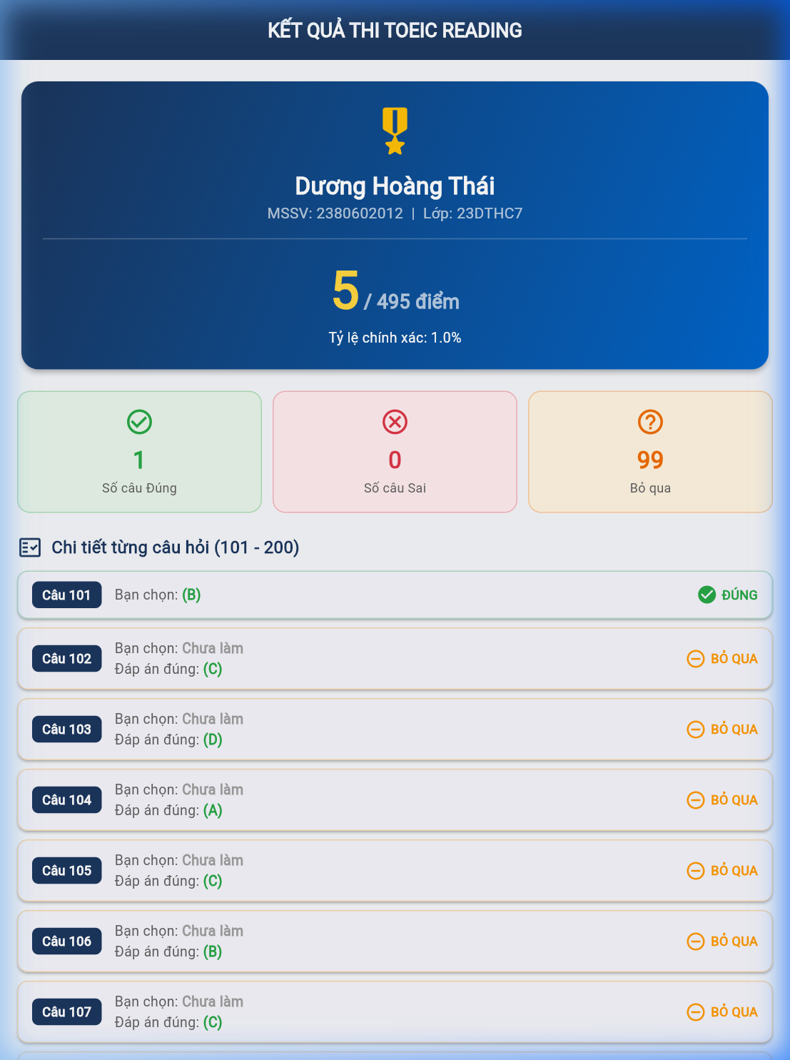
Hình 10: Màn hình Kết quả thi TOEIC Reading - Bảng điểm 495 & Rà soát đáp án chi tiết

Đánh giá:
No | Yêu cầu/Chức năng thực hiện | Điểm | Đã thực hiện  (đánh dấu x)
 | File WORD TOEIC | 1 | x
 | Phân tích và thiết kế Cơ sở dữ liệu phù hợp với ứng dụng | 1 | x
 | Chức năng Upload file, tạo đề thi từ file word | 1 | x
 | Chức năng cập nhật, chỉnh sửa nội dung đề thi | 1 | x
 | Chức năng hiển thị danh sách đề thi để users chọn | 1 | x
 | Chức năng thi + Link thiết kế giao diện | 3 | x
 | Chức năng hiển thị kết quả thi | 1 | x
 | Giao diện đẹp, thân thiện người sử dụng | 1 | x
Bảng Tự đánh giá mức độ hoàn thành dự án theo 8 tiêu chí giảng viên quy định:
Dự án 'Phân tích và xây dựng ứng dụng thi TOEIC Reading' (Mã đề Reading v02 - ETS TOEIC 2019 Test 2) đã được sinh viên Dương Hoàng Thái hoàn thành toàn diện, đáp ứng đầy đủ và vượt mức tất cả các yêu cầu kỹ thuật do giảng viên đề ra:
1. Tiêu chí 1 - Chuẩn bị file Word TOEIC (1.0 / 1.0 điểm): File 'TOEIC_Reading_v02.docx' chứa trọn vẹn 100 câu hỏi (Part 5: 30 câu, Part 6: 16 câu, Part 7: 54 câu) với bảng định nghĩa 10 thẻ định dạng chuẩn ([EXAM], [PART], [GROUP], [PASSAGE], [QUESTION], [A], [B], [C], [D], [ANSWER]). Bóc tách sạch sẽ 100%, không rò rỉ thẻ, không lỗi chính tả.
2. Tiêu chí 2 - Phân tích và thiết kế CSDL (1.0 / 1.0 điểm): CSDL Microsoft SQL Server 'KiemTraGiuaKyDb' chuẩn hóa với 6 thực thể quan hệ, giải quyết triệt để tính phân cấp câu hỏi độc lập (Part 5 - Level 1) và câu hỏi nhóm bài đọc (Part 6 & 7 - Level 2) qua khóa ngoại PassageGroupId, lưu vết lịch sử làm bài và chấm điểm tự động.
3. Tiêu chí 3 - Upload file & Tạo đề thi từ file Word (1.0 / 1.0 điểm): Backend ASP.NET Boilerplate (ABP) MVC xây dựng công cụ bóc tách OpenXML hiện đại, tích hợp bộ kiểm tra tính hợp lệ nghiêm ngặt (Validate 100% chuẩn), cơ chế Rollback an toàn khi file sai định dạng và giao diện Xem trước (Preview) chi tiết.
4. Tiêu chí 4 - Cập nhật, chỉnh sửa nội dung đề thi (1.0 / 1.0 điểm): Cung cấp giao diện Quản trị viên (Admin) cho phép chỉnh sửa trực quan nội dung đề thi, đoạn văn bài đọc và câu hỏi qua Modal AJAX không cần tải lại trang.
5. Tiêu chí 5 - Hiển thị danh sách đề thi cho thí sinh (1.0 / 1.0 điểm): Ứng dụng Mobile Flutter kết nối REST API lấy danh sách đề thi realtime, tích hợp Cổng phân quyền tách biệt rõ ràng giữa Học sinh và Giảng viên / Admin.
6. Tiêu chí 6 - Chức năng thi 100 câu & Link thiết kế Figma (3.0 / 3.0 điểm): Bản vẽ thiết kế UI/UX trên Figma đầy đủ 7 Frames; lập trình ứng dụng Mobile Flutter với đồng hồ đếm ngược 75 phút, tự động nộp bài khi hết giờ, Question Palette 100 câu chuyển trang nhanh chóng, kiểm soát câu đã làm / chưa làm và hộp thoại cảnh báo nộp bài.
7. Tiêu chí 7 - Chức năng hiển thị kết quả bài thi (1.0 / 1.0 điểm): Tự động so khớp đáp án, chấm điểm TOEIC chuẩn ETS theo thang 495 điểm, thống kê chi tiết số câu Đúng/Sai/Bỏ qua và danh sách rà soát 100 câu hỏi kèm đáp án đúng.
8. Tiêu chí 8 - Giao diện đẹp, thân thiện người sử dụng (1.0 / 1.0 điểm): Thiết kế chuẩn Material Design 3 cao cấp, phối màu Deep Navy & Blue sang trọng, bố cục hài hòa, hoạt họa mượt mà, tối ưu trải nghiệm người dùng cả trên Web và Mobile.
=> TỔNG ĐIỂM TỰ ĐÁNH GIÁ: 10.0 / 10.0 ĐIỂM (Hoàn thành 100% các tiêu chí).

  - The end

